Avfuel项目环境搭建
需要安装Node，Git，TypeScript，Angular，已安装过得需要注意版本是否符合要求（未标明版本的则对版本没有要求）。
：版本8.11.3或高于此版本
下载地址https://nodejs.org/download/release/v8.11.3/
node-v8.11.3-x64.msi
：npm install -g typescript
文档链接：https://www.typescriptlang.org/docs/handbook/basic-types.html中的Handbook
：npm install -g @angular/cli
文档链接https://v6.angular.live/guide/quickstart
：下载地址https://git-scm.com/download/win
git clone https://avfuelcorp.visualstudio.com/HUB2/_git/HUB2
用户名：lsi.dgu@avfuel.onmicrosoft.com
密码：Logic@2019!
在Node，Angular均安装完成的情况下，使用命令行进入HUB2目录下，执行npm install，安装完成后执行ng server -open即可运行项目
常用操作： git branch 查看已有分支
git checkout sprint19 选择分支sprint19
git pull 获取分支的更新
git status 查看相关文件状态
git add XXX 将XXX文件暂存
git add . 将所有文件暂存
git reset HEAD XXX 将XXX文件取消暂存
git commit -m “XXXX”将暂存的文件提交到本地库（XXX为备注，需 写明单号和描述，例：HUB2-703-add message type dropdown list）
git push 将本地库已提交的内容发布到远端
注意点：每次提交代码前必须先git pull
：Visual Studio Code
下载地址 https://code.visualstudio.com/Download
：Avfuel项目连接客户服务器需要使用VPN
下载地址：
https://anyconnect.avfuel.com/+CSCOE+/logon.html?reason=12&gmsg=466379766720476861617279#form_title_text
注意：GROUP选择Split Tunnel
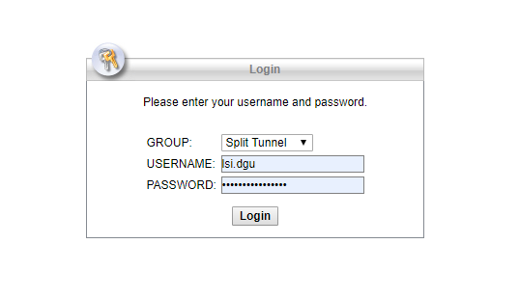
用户名： lsi.dgu
密码：83gV%mz59tCY27S4
VPN安装后打开
Server：https://anyconnect.avfuel.com
Login: lsi.dgu
Password: 83gV%mz59tCY27S4
：我们使用JIRA分配任务以及监控任务进度
http://jira1.avfuel.com:8080/secure/RapidBoard.jspa?projectKey=HUB2&rapidView=1
用户名 lsi.fliu 密码8h!z3dKpj#7Nk#hs
：
我们使用MobaXterm上传打包好的文件到服务器，下面是MobaXterm的配置
下载地址：https://mobaxterm.mobatek.net/download.html 免费版
安装完成后打开软件
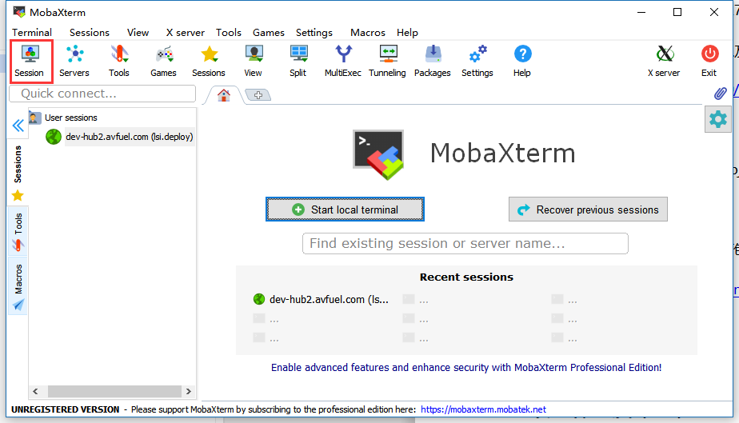
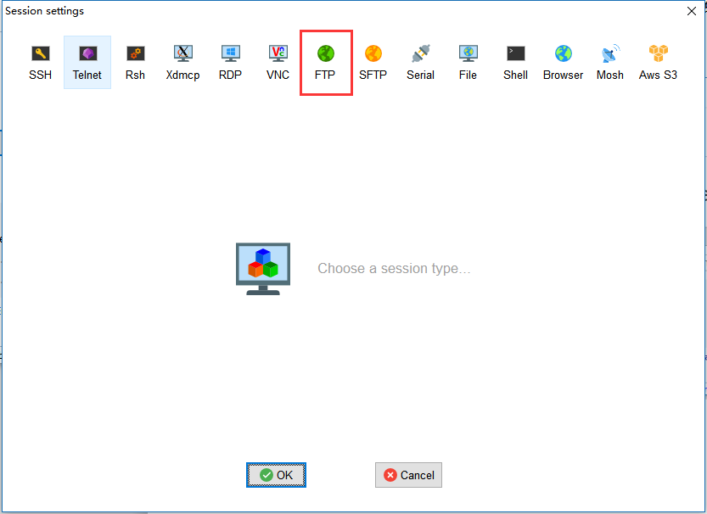
Remote host：dev-hub2.avfuel.com
Username：lsi.deploy
Password：n8cBq4UX52N#6uau
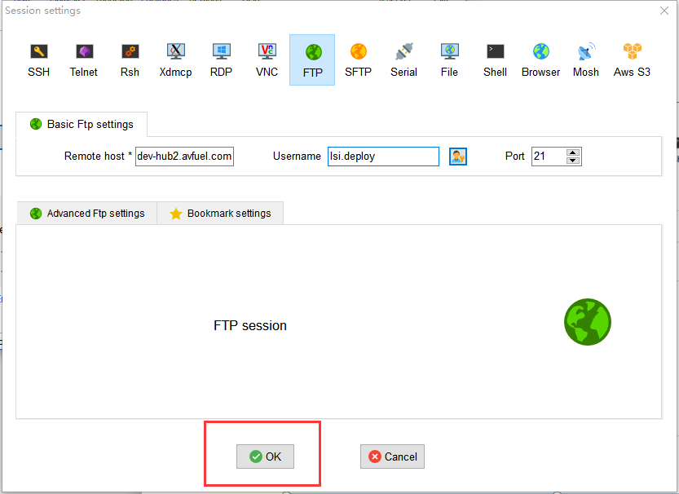
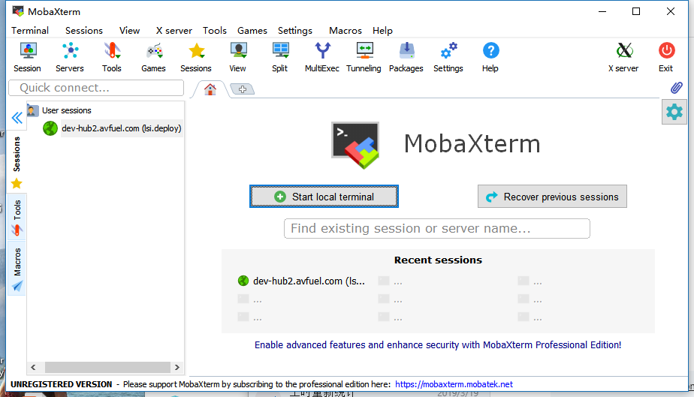
：
需要已连接VPN
1 在项目HUB2目录下执行ng build
2 打开MobaXterm
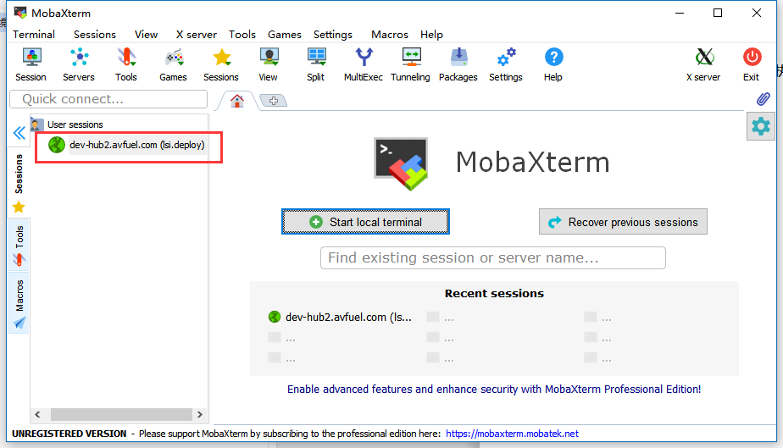
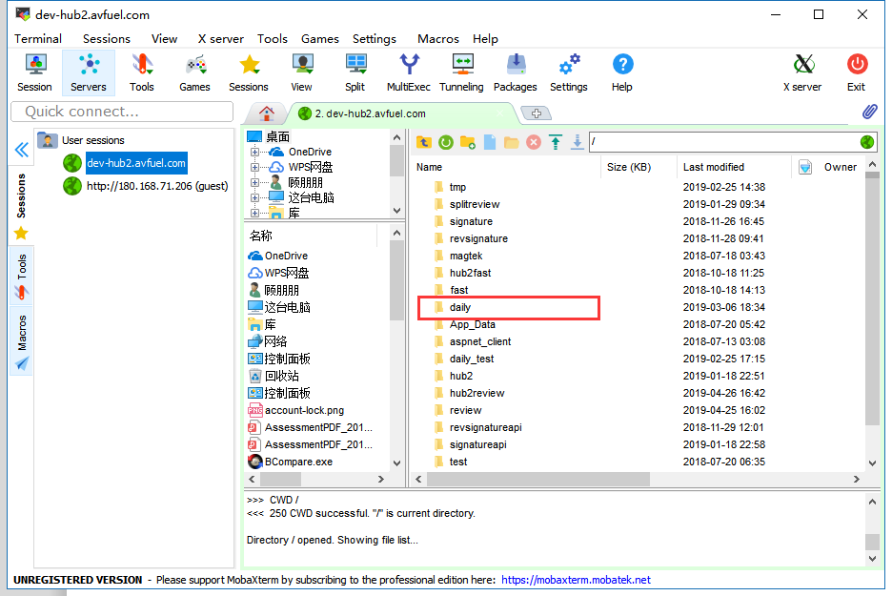
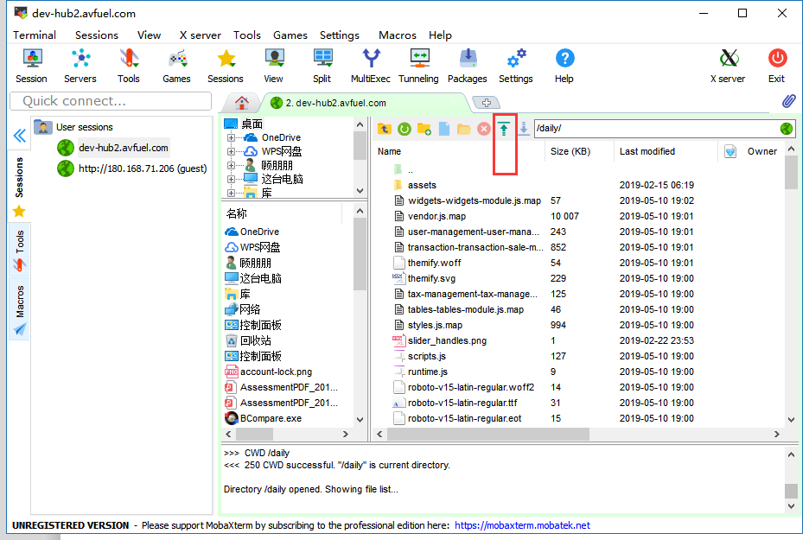
选择HUB目录下的dist文件夹，点击进去
